Temat: Uczeń jako osoba poruszająca się w kolumnie pieszej- utrwalenie wiadomości
1.Cel:
-przypomnienie wiadomości o przepisach, znakach drogowych , które obowiązują pieszych poruszających się w kolumnie - wdrażanie do prawidłowego korzystania z Kodeksu drogowego w celu doskonalenia przepisów odnośnie poruszania się pieszych w kolumnie
W oparciu o dostępne materiały w domu np. podręcznik, Kodeks drogowy, Internet wyjaśnij krótko jak rozumiesz :
Ćwiczenie1 : Uzupełnij tekst wyrazami znajdującymi się w nawiasie(chodnika, prawą, kolumnach, czterech, dzieci, dwójkami, lewej )
W zorganizowanych grupach piesi powinni poruszać się ….. Dzieci w wieku do 10 lat mogą iść w kolumnie tylko …. pod opieką osoby dorosłej. Powinne one chodzić prawą stroną …. Jeśli droga nie posiada chodnika, kolumna …… może iść jezdnią, jak najbliżej jej……. krawędzi. Kolumna pieszych w wieku powyżej 10 lat może poruszać się tylko …… stroną jezdni. W jednym rzędzie obok siebie może iść maksymalnie ………. pieszych.

Ćwiczenie2 :
Spójrz na rysunek poniżej i opisz krótko(pod rysunkiem) kilkoma zdaniami przedstawioną sytuację uwzględniając swoje wiadomości o ruchu pieszych w kolumnie.
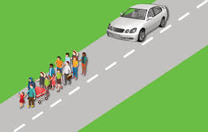

Tutaj wyjaśnij:

